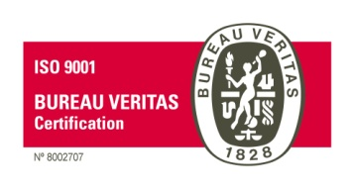
C.E.S. “MARÍA INMACULADA”Sevilla

Sevilla, 17 de noviembre de 2018
Queridas familias:

En esta ocasión, nos ponemos en contacto con vosotros para compartir los frutos que se empiezan a recoger de un proyecto por el que esta escuela apostó hace más de tres años.

Ante la necesidad de encontrar herramientas para ayudar a nuestros alumnos a encontrarse con ellos mismos, facilitándoles espacios de silencio y quietud, surgió la oportunidad de embarcarnos en el proyecto de “Mindfulness en CES Maria Inmaculada”. El mindfulness, también llamado atención plena o conciencia plena, es experimentar aquí, ahora desde el silencio, desde la quietud, abriéndote a todo, observando lo que se manifiesta sin llevarlo a la mente, desde el campo de la atención a lo que sucede, sin emitir juicios, sin etiquetar nada como bueno o malo.

Esta técnica es, además, una ayuda para descubrir la presencia de Dios en los detalles de la vida diaria; una plataforma para el encuentro con Dios, ya que Él habita en nosotros y sólo desde el silencio podemos llegar a Él.

Durante los últimos años, tanto los profesores como los alumnos hemos estado formándonos acompañados por una especialista en Mindfulness, la coach Pilar Ariza. Os invitamos a visualizar este vídeo en el que podréis entender el trabajo que diariamente se está llevando a cabo en las aulas con vuestros hijos.

https://www.youtube.com/watch?v=hMzl4BCtHUE

Un saludo.

